**今日动态**

**10月19日 星期四 来园15人**

一、来园

今天进班后能够主动进行入园签到的小朋友有：**汪语晗、高亦可、卢彦霖、张子毅、徐宁岩、徐宁川、储奕、郭奕鸣、朱瑾玥、季萱菡、苏安柒、马浩磊、万洛依、胡恩俊、常阳浩。**小朋友们要记得坚持入园签到哦！

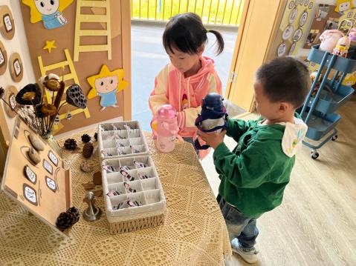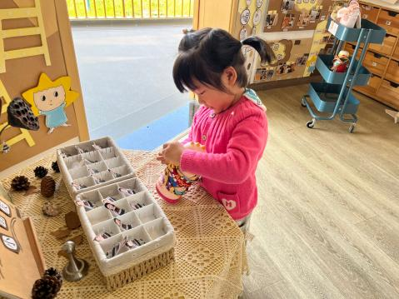

二、户外游戏

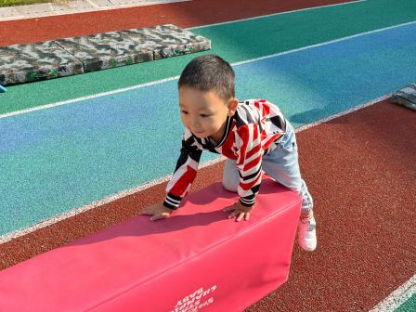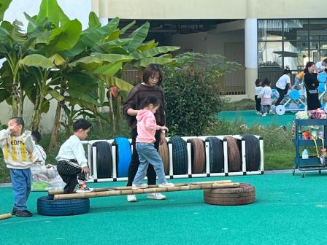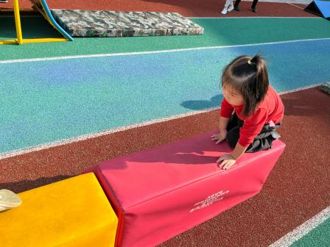

今天进行的是户外混班游戏，由于教师是固定站位，只能动态抓拍来自己区域游戏的本班幼儿，故照片不多。

1. 美术活动：美丽的树叶

今天上午，我们开展了美术活动：美丽的树叶。本次活动是一节树叶拓印画。秋天的树叶五彩缤纷、绚丽多姿，散落在大地上，形成了一幅美丽的风景，本次活动主要是让幼儿欣赏秋天树叶的美丽，感知树叶的色彩美，用拓印的方式表现秋天的树叶表达对秋天的热爱。拓印这节活动是通过让小朋友学习用树叶作为拓印的材料用颜料拓印在白纸上形成的一幅树叶纹路的艺术作品，让幼儿初步产生对生活美、环境美的审美意识。

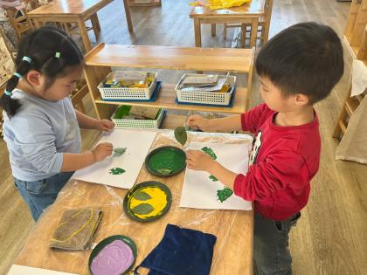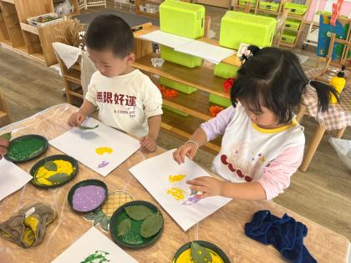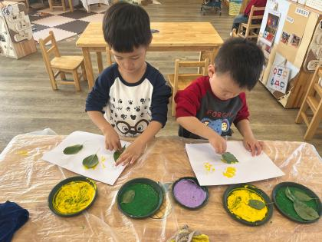

活动中，愿意动手自己试一试的小朋友有：**高亦可、常阳浩、卢彦霖、张子毅、季萱菡、徐宁川、储奕、郭奕鸣、朱瑾玥、徐宁岩、苏安柒、汪语晗、马浩磊、万洛依、胡恩俊。**为你们点赞哦！

四、区域游戏

今天小朋友们依旧自主选择区域游戏。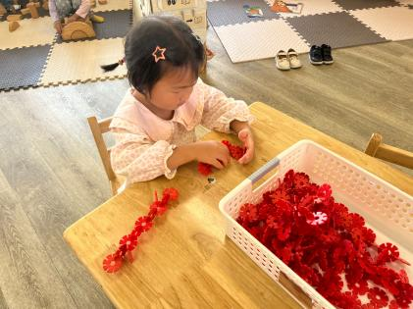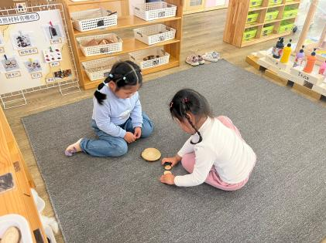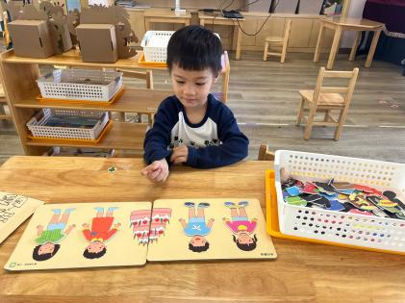

五、家园配合  
1.关于南京银杏湖亲子游的注意事项已发群，请大家请仔细阅读喔，如需报名缴费请一定要备注好班级和幼儿姓名并和老师说一声喔！谢谢配合！